Оренбургская область Асекеевский район
МОУ «Чкаловская средняя общеобразовательная школа»

Всероссийский Пушкинский
литературный конкурс
« Капитанская дочка»

«А в родимом краю и берёзки другие…»
(История родного села)

Власова Анастасия Андреевна
03.06.1999года рождения
п. Чкаловский ул Спортивная д.2, кв 2
Руководитель:
Хайруллина Татьяна Александровна
п. Чкаловский, ул. Октябрьская д.14
Телефон 8(35351)2-33-10
E-mail:chkalov-sh@mail.ru

2011год.
Вы мне что ни говорите,
А прекрасней той земли,
Где родился ты и вырос,
В целом мире не найти.
А.Захарченко
. . . . Говорят, нет для человека воздуха целительнее, чем воздух родного края. Каждый из нас имеет свою Родину. Кто-то на вопрос: «Где твоя Родина?», ответит: «В России», а я, не сомневаясь, отвечу, что моя Родина – посёлок Чкаловский Асекеевского района Оренбургской области. В этом посёлке я родилась, здесь проходит моё детство, здесь я пошла в школу, обрела много друзей.
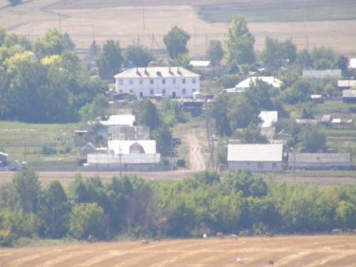
Мне кажется, что такого посёлка, как Чкаловский, больше не найти. Он удивительно красив.
Даже самый безлюдный уголок наполнен жизнью. Необыкновенно красиво на берегу реки Большой Кинель. Когда я смотрю на всю эту красоту, меня охватывает гордость, что я живу в этом посёлке.

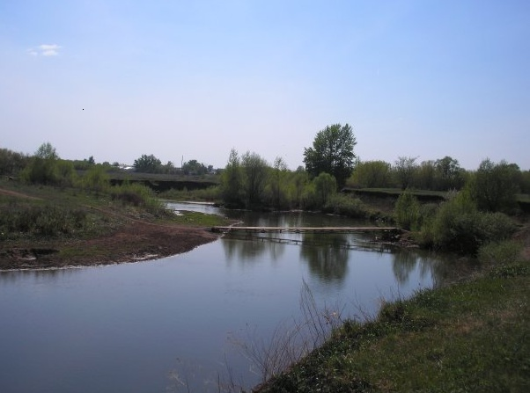
А как же появились первые люди на территории нашего посёлка, в наших родных местах? Край наш не избалован благоприятными климатическими условиями, а это значит жизненное пространство здесь древнего человека было ограничено. Не было пещер, вымоин, где бы человек мог укрыться от непогоды. Глубокие снега с пронизывающими ветрами затрудняли охоту. И поэтому в наших местах человек появился поздно. Но очень интересно узнать, кто же здесь жил до нас, кто были нашими предками? Очень интересно об этом рассказывает наш местный краевед И.С.Коннов. По его словам, ещё в III веке до н. э. на раннем этапе бронзового века наступил засушливый климат. Племена объединялись и переходили от места к месту. Так на территории нашей местности появились первые племена кочевников. Одними из этих племён были сарматы. Особой ценностью для них был скот, который являлся мерилом всех жизненных благ, а наши места давали хороший водопой и изобилие кормов, так как у нас было много родников, р. Большой Кинель, овраги с густыми зарослями. Сарматы были воинственным народом, имели вооружение – короткий меч – акинак, лук, стрелы. В военных походах участие принимали и женщины. На территории нашего района одно из первейших сарматских захоронений было обнаружено в 1966 году при установлении геодезического знака топографии . В неглубоком захоронении, прикрытом известковыми плитами, лежал костяк женского скелета, рядом с ним возле левой руки находился меч, она была убита в сражении стрелою в голову, это показывает тот факт, что в её черепной коробке находился наконечник стрелы. А то, что это женщина принадлежит к сарматскому племени, указывает тот факт, что скелет лежал прямо соорентирован головой строго на запад. Так хоронили только сарматы.
Сравнительно недавно в 1982 году археологической экспедицией Оренбургского педагогического института было вскрыто ещё одно захоронение, которое находилось между нашим посёлком Чкаловским и селом Рязановка. В нём оказалась простая глиняная посуда и односторонний меч, а останки человеческого скелета сохранились плохо, так как захоронение находилось в низменной части проймы р. Большой Кинель. Это захоронение было позднее, чем захоронение женщины-воина, так как лезвие было закалено. Но сарматы не являются нашими прямыми предками. По нашим местам кочевали и гунны, и хазары, и монголы, и половцы, все они устремлялись с востока на запад. Затем после присоединения к русскому государству Казанского ханства началось заселение русскими переселенцами с Центральной России. А также переселенцами с Поволжья – татарами, мордвами и чувашами. Вот они-то и являются нашими основными предками. Все находки с курганских захоронений переданы в областной краеведческий музей. В нашем школьном музее тоже хранятся находки из сарматского захоронения, переданные Конновым И.С. .
Долгое время наши целинные земли пустовали, и только перед революцией поселился на теперешней территории п. Чкаловский крупный помещик Рычков. Здесь была его усадьба и постройки для дворовых, конюшня и скотный двор. Некоторые постройки сохранились и до сегодняшних дней, в одной из них находится детский сад. В этом здании весело проводят время самые маленькие жители нашего посёлка. Десять лет назад за ручку меня водила сюда мама, а сейчас с огромным желанием ходит мой младший братишка. Но жить здесь Рычкову пришлось недолго. Коллективизация, раскулачивание. Всё это заставило помещика бросить свою усадьбу и уехать неизвестно куда.
И снова наши целинные земли остались нетронутыми и неухоженными. После гражданской войны Коммунистическая партия приняла решение о создании крупных зерновых хозяйств «Зерновые фабрики», зерносовхозы на государственных и бывших помещичьих землях.
Таким совхозом стал наш зерносовхоз Заглядинский (позднее совхоз им. Чкалова) в 1929 году. И сразу же началось строительство центральной усадьбы и отделений. Первоначально отделений было 14 и около 100 тыс. гектаров земли.
Хозяйство было оснащено американской техникой – трактора, комбайны, автомобили и прочая сельскохозяйственная техника. В своей работе зерносовхоз подчинялся непосредственно Москве: все отчёты о работе, указы и постановления. Управленческий аппарат состоял из дирекции, ведущих специалистов, политического отдела. Административно зерносовхоз входил в Бугурусланский уезд Самарской области. Первым директором зерносовхоза Заглядинский был Болдырев.
В 1936 году зерносовхоз Заглядинский возглавил директор Сафронов.
Следующим директором был немец по национальности – Тамберг, начальником политотдела отделений – Шапиро, позже Лепёшкин, инженер латыш – Мисс, а также два ведущих американских инженера , в обязанности которых входило обучение механизаторов и наблюдение за техникой. Был также ОРС (отдел рабочего снабжения), который содержал скот, огород и торговлю. Начальником ОРСа был Семёнов. Снабжать и кормить было кого: в центральной усадьбе работало более 1000 человек. Здесь работала столовая, в 1933 году все рабочие зерносовхоза получали паёк, питались в столовой, так как это был голодный год. Был хороший по тем временам клуб, библиотека, больница, школа-семилетка, пионерский клуб. Каждое лето работал пионерский лагерь.
В общем-то зерносовхоз до войны был островом среди бедных и голодных деревень по окружности.
С 1937 года и до войны в зерносовхозе выпускали газету «Социалистический маяк».
Но благополучие было не всегда. В роковом 1937 году арестовываются все руководители зерносовхоза. Директор Хабрацкий, начальники политотдела Шапиро, Лепёшкин, Золотухин, инженер Мисс, главный агроном, прораб, ряд рабочих. Все лучшие люди, интеллигенция.
Директором стал москвич Сильманович, проработавший до 1941 года. 31 декабря 1938 года зерносовхоз Заглядинский был переименован в совхоз имени Чкалова.
Наступили суровые годы войны. 1418 дней продолжалось это самое суровое испытание, выпавшее на долю нашей Родины. 1418 дней все народы Страны грудью отстаивали честь, свободу, независимость своей Отчизны.
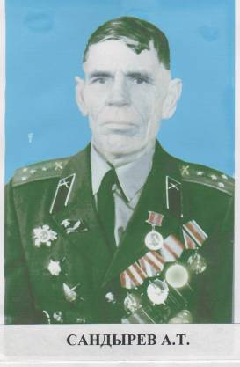
В одном солдатском строю с народами – братьями шли дорогами войны и наши земляки. Вместе со всеми прошёл огненные версты войны А.Т. Сандырев – наш земляк, учитель и коренной житель совхоза им. Чкалова.
На войне не обошлось малой кровью. Враг оказался коварным и сильным, вскоре бои завязались на подступах к Москве. Жаркие схватки разгорелись на Калининском фронте под Ржевом, где рука об руку с другими частями сражались солдаты соединения, в котором воевал и Сандырев А.Т.. С ожесточёнными, кровопролитными боями продвигался к советской границе полк, в состав которого входил батальон Сандырева А.Т.. Первые боевые успехи не обольщали бойцов. Они прекрасно понимали, что враг ещё силён, а чтобы сломать хребет фашистскому зверю, потребуется немало усилий. За одну из операций на войне А.Т.Сандырев был удостоен Ордена Красного Знамени. Он отмечен двумя Орденами Красной Звезды и двумя орденами Красного Знамени. К его боевым наградам прибавились и трудовые.

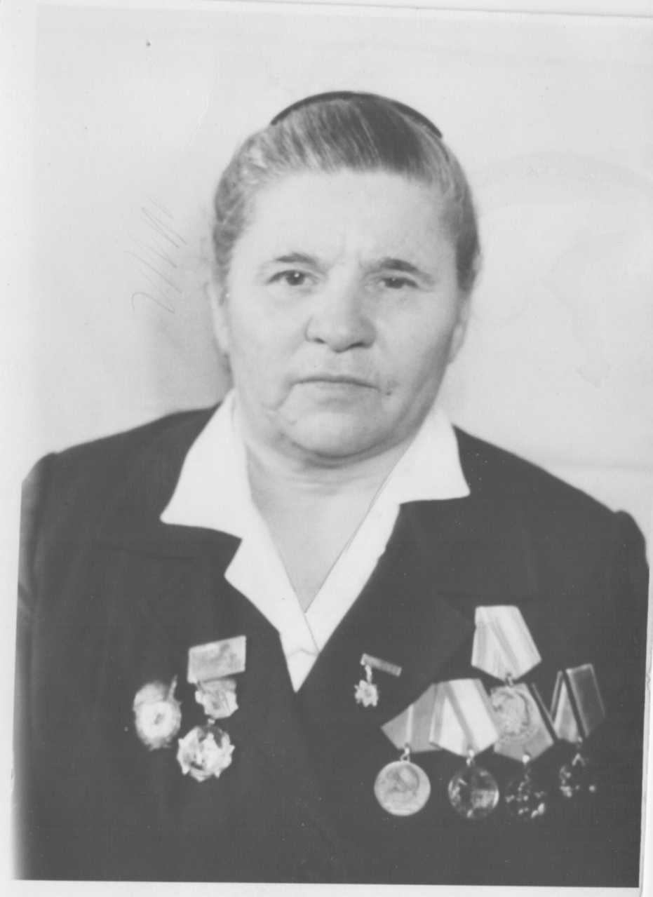
Наравне с мужчинами уходили на войну и девушки, одна из них – это моя прабабушка Сидоренко Ольга Арсентьевна. Она в 1942 году подала заявление в военкомат с просьбой послать её на фронт. Полгода училась вместе с другими девушками шофёрскому и военному делу. Нелегко приходилось. Всех их постригли – не узнать. Было им всего по семнадцать - восемнадцать лет. После учёбы распределили по частям и привезли под Киев, в 45-ую танковую дивизию. Здесь посадили всех за руль новеньких машин. Ехали колонной они и радовались, но радость была недолгой. Приказ был передать машины ребятам. А всех девчат- кого в санитарную часть, кого в зенитную, кого в хозяйственную. Первое боевое крещение они получили на станции Фастово, под бомбами. Какой это был ужас! Всё горело. Крики, стоны раненых, тела убитых людей, а рядом убитые лошади… Как она рассказывала, что никогда это не забудется, не изгладится из памяти страшный лик войны.
Прабабушка была в Карпатах, Румынии, на Одере и Висле, и дошла до Берлина, где встретила победу. В августе 1945г. вернулась домой. Была награждена медалью «За победу над Германией».
В 1956году приехала в совхоз им. Чкалова, стала работать в свиноводстве. Работала с душой, добросовестно. Не раз поощрялась за свой труд.
К сожалению, прабабушки Ольги с нами больше нет. Но память о ней, о её подвигах всегда хранится в наших сердцах. Обо всём этом мне рассказала моя бабушка.
О наших жителях посёлка, таких как А.Т. Сандырев и О.А. Сидоренко не напрасно говорят «Из одного металла льют медаль за бой, медаль за труд».
Но во время войны нелегко было не только тем, кто сражался за Родину, но и тем, кто остался в тылу. А это были – женщины, дети и старики. И все трудности легли на плечи этих людей. В это время руководителем хозяйства был Подрезов Степан Пахомович по национальности цыган. Очень грамотный и требовательный руководитель. Все годы во время войны проводил в своём кабинете. И день и ночь во время посевной и уборочной . Степан Пахомович не дожил до Победы всего две недели, умер у себя в кабинете, остановилось сердце.
Женщины садились за руль тракторов и машин, убирали зерно. Зерно вывозили на элеватор на быках. Но как бы тяжела ни была ноша, павшая на хрупкие женские плечи, русские женщины всё вынесли, всё перенесли. И верно ждали своих мужей.
Несмотря на то, что все были заняты своей непосредственной работой в поле или на ферме в совхозе, во время войны существовала организация «Лёгкая кавалерия», члены которой молодые люди и женщины, дежурили по ночам по совхозу – обходили территорию и следили за порядком. Чтобы не было никаких нарушений и вредительства.
Мы силу сломили такую,
Что вправе гордиться собой:
И юностью нашей железной;
И нашей бессмертной судьбой.
Г. Нефёдов
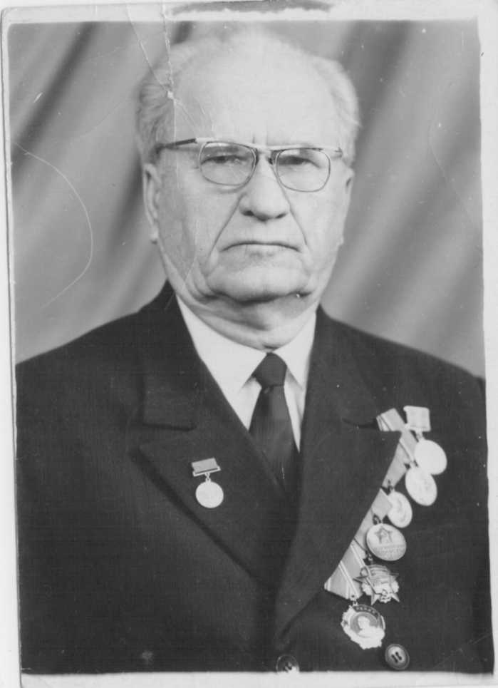
Восстанавливал разрушенное войной хозяйство директор – Скрипаль Макс Петрович, проработавший в совхозе им. Чкалова 25 лет. Человек - профессионал, преданный своему делу. Под его руководством совхоз был передовым хозяйством, имелось зерновое хозяйство, мясомолочные фермы, свиноводческие фермы, большие овчарни, крупный фруктовый сад, бани. Совхоз имел свой подсобный огород, на котором выращивали все овощи, как для продажи, так и для столовой. В это время совхоз был газифицирован. В настоящее время Скрипаль М.П. проживает в г. Самара.
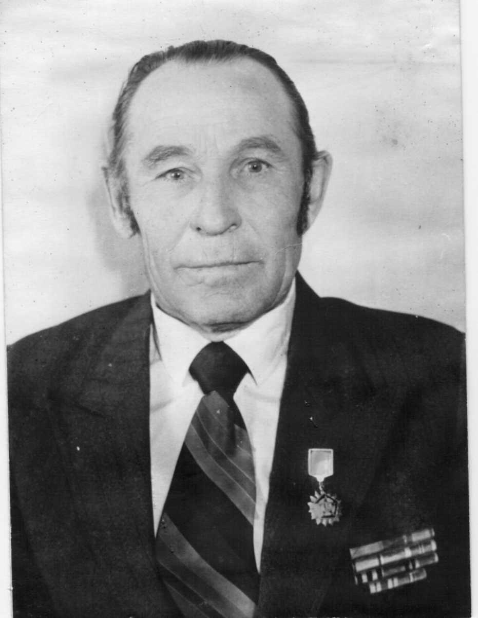
С 1966 года на смену бывшего директора Скрипаля М.П. прислали
молодого , но прошедшего войну Емельянова Василия Ивановича под его руководством хозяйство стало расширяться. Построили ещё несколько свиноферм, мехток, вырабатывали травяную муку для скота. Также существовали сад, огород, баня и т.д. Для улучшения благосостояния рабочих совхоза стали строиться отдельные дома. Стали появляться новые улицы.

С 1992 года совхоз им. Чкалова стал акционерным обществом. Его председателем стал Никитанов Михаил Архипович. Затем акционерное общество преобразовали в колхоз Кинельский. Но и колхоз Кинельский не выдержал сельскохозяйственного кризиса и распался.
Но посёлок Чкаловский продолжает жить. Сейчас в нашем посёлке есть детский сад, школа, пекарня, столовая, аптека, сберкасса, почта, много коммерческих магазинов, больница. Строятся дома, появляются новые улицы.
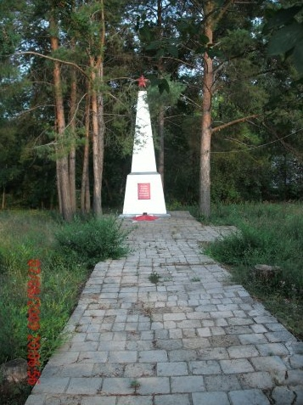
Мы и не забываем нашу историю. Почтить память павших в боях Великой отечественной войны 9 мая собираются жители посёлка у памятника погибшим в Великой отечественной войне, который стоит среди сосен в центре посёлка.
Как я люблю это райское местечко! Как же можно не гордиться мне своей родиной? Она принимает меня в свои объятия, всегда ласкова со мной, приветлива. Люди уходят, умирают, а наша родина всегда живет. Приходят другие, и она становится родной им, живет в каждой капле росы поутру, в тихой иве у реки, в широких, вольных полях.

Не ищите мест вы краше
Где-то в сказочной стране
Их достаточно и в нашей
Асекеевской земле.
А.Захарченко

